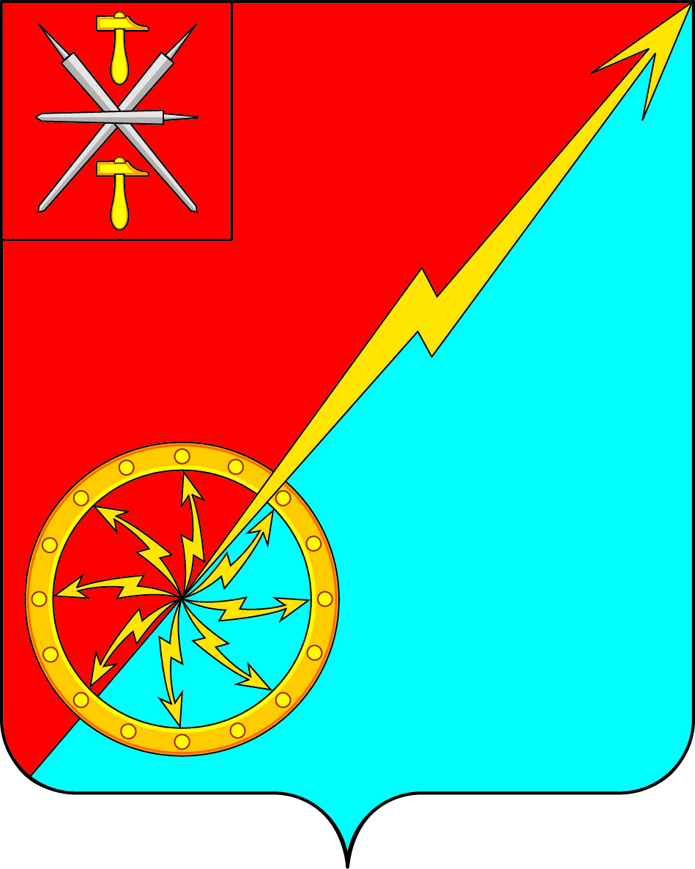

|  |  |
| --- | --- |
| **Собрание депутатов муниципального образования** | |
| **город Советск Щекинского района** | |
| **V созыва** | |
| **РЕШЕНИЕ** | |
| **от 26 марта 2025 года** | **№ 32-95** |

**Об отчете главы администрации муниципального образования город Советск Щёкинского района о проделанной работе в 2024 году**

Заслушав и обсудив отчет заместителя главы администрации муниципального образования город Советск Щекинского района Титовой О. А. о проделанной работе в 2024 году, в соответствии с Федеральным законом от 06.10.2003 г. № 131-ФЗ "Об общих принципах организации местного самоуправления в РФ", на основании статьи 27 Устава муниципального образования город Советск Щекинского района, Собрание депутатов муниципального образования город Советск Щекинского района **РЕШИЛО**:

1. Принять к сведению отчет главы администрации муниципального образования город Советск Щекинского района о проделанной работе за 2024 год (приложение).
2. Признать работу главы администрации муниципального образования город Советск Щекинского района в 2024 году удовлетворительной.

3. Настоящее решение обнародовать путем размещения на официальном стенде в администрации МО г. Советск Щекинского района по адресу: г. Советск, пл. Советов, д.1 и разместить на официальном портале МО г. Советск в сети «Интернет».

4. Настоящее решение вступает в силу со дня подписания.

Глава муниципального образования Е. В. Холаимова

город Советск Щекинского района

Приложение

к решению Собрания депутатов

муниципального образования

город Советск

Щекинского района

от 26 марта 2025 г. № 32-95

***ОТЧЕТ***

**главы МО город Советск Щекинского района О.А.Титовой**

**за 2024 и планах на 2025 год**

**г. Советск 26.03.2025 год**

Главной задачей в работе администрации остается исполнение полномочий в соответствии со ст.131 Федерального Закона «Об общих принципах организации местного самоуправления в РФ», Уставом муниципального образования и другими Федеральными и областными правовыми актами.

Прежде всего:

- исполнение бюджета муниципального образования город Советск;

- благоустройство территорий города Советск, развитие инфраструктуры, обеспечение жизнедеятельности;

 - взаимодействие с организациями всех форм собственности с целью укрепления и развития экономики муниципального образования город Советск.

- улучшение качества жизни населения и создание территории, комфортной для бизнеса и территории, комфортной для жизни.

***Бюджет***

В структуре собственных доходов в 2024 года по сравнению с 2023 годом:

- возрос налог на доходы физических лиц с **51,**8**% до 56%**;

- снизились показатели налогов на имущество *(земельный налог и налог на имущество физических лиц)* с **39,5%** до **30,9%;**

- возрос процент налогов на совокупный доход с **0,3%** до **1,1%**;

- возросли доходы от использования имущества, находящегося в государственной и муниципальной собственности с **4,4% до 5,7%;**

- снизились доходы от продажи материальных и нематериальных активов с **2,1**% до **1,6**%;

- увеличился процент прочих доходов с **1,9**% до **4,7**%.

**Расходы** бюджета **в 2024 году** возросли на **8,2% с 57,5 млн. руб. до 62,2 млн. руб.**

На финансирование отраслей социальной сферы **в 2024 году направлено на 14,1% больше средств, чем в 2023 году:** **20,2 млн. рублей** по сравнению с **17,7 млн. рублей.**

На ремонт и содержание дорог **в 2024 году** направлено **8,1 млн. руб.**

На жилищно-коммунальное хозяйство **в 2024 г** было направлено на 4,6% меньше, чем в 2023 году: 10,4 **млн. руб.** по сравнению 10,9 **млн. руб.**

В целом отмечается рост расходов на заработную плату, расходов на материально-техническое обеспечение деятельности муниципальных учреждений, на содержание сферы ЖКХ.

В **2024 году** итогам исполнения бюджета сложился дефицит в сумме **1,4 млн.руб., в то время как по итогам 2023 года** сложился профицит 0,3 **млн. руб.** Структура расходов за отчетный период отличается стабильностью.

Просроченная кредиторская задолженность отсутствует.

Бюджет МО город Советск Щекинского района формируется программно-целевым методом, то есть под каждый вид расходов предусмотрена соответствующая программа в бюджете.

**Прогноз основных характеристик бюджета**   
муниципального образования город Советск Щекинского района  
на 2025 год

**2025 г.** доходы 58,9 млн. руб., расходы 64,9 млн.руб., дефицит 6 млн.руб.

В 2025 году планируется увеличение налоговых доходов на 1,8%.(с 33,3 млн.руб до 33,9 млн.руб). По неналоговым доходам в 2025 году планируется уменьшение поступлений на 37,8 % в основном за счет уменьшения поступлений доходов от использования имущества, доходов от продажи и прочих неналоговых платежей (с 4,5 млн.руб до 2,8 млн.руб). Несмотря на незначительное падение уровня доходов  в 2025 г., структура расходов не стабильна, дефицит 6 млн.руб., что позволяет говорить о финансовой не стабильности консолидированного бюджета МО город Советск Щекинского района. С учетом ежегодного увеличения доли расходов в общем бюджете МО г. Советск Щекинский район прирост в 2025 г. к уровню 2024 г. составит 4,4%.

***Экономика***

Одним из основных **показателей улучшения социально-экономического положения** является **развитие производства** в муниципалитете. В нашем районе центральные позиции в экономике занимают промышленная отрасль. Приоритетными направлениями целлюлозно-бумажная промышленность и строительная индустрия.

Промышленная отрасль представлена такими крупными предприятиями как филиал ООО «ЭвоКом» , филиал ООО «ЩЗ КВОиТ, ООО «Щекинская ГРЭС.

**Среднемесячная заработная плата**, начисленная в крупных и средних предприятиях и организациях всех видов экономической деятельности района 9,1% и составила  **58 697,63 рублей.**

В МО г. Советск Щекинского района зарегистрировано 42 субъектов малого и среднего предпринимательства.

В целях обеспечения благоприятных условий для развития малого и среднего предпринимательства и повышения его вклада в социально-экономическое развитие района, реализуется муниципальная программа «Развитие малого и среднего предпринимательства в муниципальном образовании г. Советск Щёкинского района». В рамках реализации программы осуществлялась финансовая, информационная и консультационная поддержка.

В 2025 г.г. планируется продолжить работу по предоставлению муниципальной поддержки.

***ЖКХ***

В связи с этим одним из приоритетных направлений деятельности администрации муниципального образования г. Советск Щекинского района является развитие жилищно-коммунального хозяйства.

Врамках муниципальной программы «Обеспечение качественным жильем и услугами ЖКХ граждан МО г. Советск» были израсходовано 788 тыс.руб , в том числе:

- закупка насосного оборудования на сумму – 161,2 тыс.руб;

- мероприятия по подготовке документации по резервной скважине -143,3тыс.руб;

Прочие мероприятия (промывка канализации, подготовка ПСД для сноса аварийных домов, полномочия по переселению)- 483,5 тыс.руб.  
 Проведена замена участка тепловой сети (Энергетико, Школьная, Красноармейская) около 3000м.

В рамках государственной программы, было газифицировано 3 (три) домовладения физических лиц.

***Благоустройство***

В рамках муниципальной программы «Благоустройство на территории

МО г. Советск»,

* в рамках подпрограммы «Организация освещения улиц МО г. Советск», выполнены следующие мероприятия:

- оплата потребленной э/энергии на уличное освещение, техническое обслуживание и ремонт уличного освещения, в сумме – 4821,2 тыс.руб.

* в рамках подпрограммы «Организация и проведение мероприятий по благоустройству и озеленению на территории МО г. Советск», выполнены следующие мероприятия:

- ремонт тротуара по программе «Народный бюджет»- 2967,2 тыс.руб.

- ремонт тротуара по программе ФСГС

* в рамках подпрограммы «Организация сбора и вывоза бытовых отходов и мусора» выполнены следующие мероприятия:

- вывоз мусора и ликвидация несанкционированных свалок – 741,3 тыс.руб.

* в рамках подпрограммы «Содержание мест массового отдыха жителей МО г.Советск Щекинского района» выполнены следующие мероприятия:

-содержание пляжа на сумму 242,4 тыс.руб.

***Дорожное хозяйство***

В рамках муниципальной программы «Развитие транспортной системы муниципального образования город Советск Щекинского района», в рамках подпрограммы «Модернизация и развитие автомобильных дорог на территории муниципального образования город Советск Щекинского района», были проведены следующие мероприятия:

- ремонт автодорог МО г. Советск, на сумму – 5000,4 тыс. руб

- в рамках подпрограммы «Содержание развитие автомобильных дорог, проездов, элементов обустройства уличной сети муниципального образования город Советск Щекинского района»**,**  проведены мероприятия:

- выполнение работ по механизированной уборке (очистка и посыпка) проезжих улиц на территории МО город Советск Щекинского района, на сумму – 3176,1 тыс.руб

- выполнение работ по установки знаков дорожного движения, в том числе по нанесению дорожных разметок, на сумму – 199,4 тыс.руб

***Образование***

На территории МО г. Советск работают:

- Две общеобразовательные школы – 827 учащихся и 58 педагогов и 34 тех.работника

- Филиал ГОУ «Первомайская Кадетская школа» - учащихся – 112, работников -43.

- три МДОУ «Советских детских сада», где воспитываются – 255 детей, 52 – работников.

- Детская музыкальная школа - 38 человек обучается, 7 – работников.

- МБО ДО «ДСЮШ №2» занимающихся – 115 чел, тренеров – 5 чел.

- МКУ «Дом культуры» – занимающихся -242 чел, работающих – 9 чел.

- МКУ «Стадион им Е.И.Холодкова» – занимающихся -35 чел, работающих – 3 чел.

- МКУ «Библиотека г.Советск» – занимающихся -219 чел, работающих – 1 чел

- СК «Магура» занимающихся – 65 чел, тренеров – 2 чел.

В сфере общего образования проводятся мероприятия по укреплению материально-технической базы школ г.Советск Щекинского района. Ежегодно к началу нового учебного года в образовательных учреждениях проводятся ремонтные работы.

Также на базе МБОУ «Советская средняя школа**»** работает школьный Минитехнопарк

***Социальная политика***

Расселение граждан из аварийных домов в том числе является целевым показателем **национального проекта** **«Жилье и городская среда»,** обеспечивающим устойчивое сокращение непригодного для проживания жилищного фонда.- в 2021 г. по программе расселения из аварийного жилья были расселены 32 семьи

***Здравоохранение***

На территории МО г. Советск расположена ГУЗ «Щекинская районная больница» филиал № 4, в которой работает – 13 врачей, 8- младший персонал и 65 обслуживающий персонал.

***Экология***

В 2025 г запланировано перенести 2 контейнерных площадки

***Работа со старостами и ТОС***

На территории МО г. Советск организованы ТОС «Феникс» (председатель Полынкина Н.И.) и ТОС «Пионер» (председатель Белов А.Ю.).

***Работа с населением***

В решении вопросов жителей города Советск остается способ постоянного общения с населением.

Всего в 2024 году в администрацию МО г.Советск Щекинского района поступило 48обращений и 70 личный прием граждан По результатам рассмотрения, исполнены все обращения граждан, в том числе с выездом на место.

**Планы перспективного развития**

- Замена канализационного коллектора, ХВС и участка тепловой сети.

- Реализация проекта «Точка притяжение МО г.Советск».

- Капитальный ремонт автодороги Пл.Советов;

- Ремонт тротуара Пл.Советов;

- Установка остановочного павильона;

- Организация зон отдыха.